Тематическая неделя в старшей группе №2
Тема недели: «Детские книги» (27.04.-30.04)
Цель: углубить интерес детей к книге, объединить родителей и детей в общем деле - создание книжки-самоделки. Цель тематической недели книги
- развивать у детей устойчивый интерес к книге как к источнику знаний, воспитание бережного отношения к книге, воспитание культуры юного читателя, актуализация важности участия родителей в формировании книжной культуры детей, создание условия для активного внедрения литературного опыта в творческую деятельность воспитанников.

Предварительная работа:  чтение сказок К.И.Чуковского «Федорино горе», «Путаница»; «Краденое солнце», «Мойдодыр», «Тараканище», «Айболит», Б.Заходера «Кит и кот». | Тематические беседы:  - Ситуативный разговор: « Нужно ли беречь книгу?»  - Беседа: «Из чего состоит книга?»  - Беседа на тему «Что такое библиотека?».  Беседа с детьми о любимой книге.
- Коммуникативное развитие: «Дидактические игры со словами. Чтение небылиц»  - Лепка «Этих дней не смолкнет слава!» | Дидактическая гра «Слово заблудилось».  Цель игры – формировать умение подбирать точные по смыслу слова.  Правила игры. Взрослый читает стихотворение, а ребенок должен заметить смысловые несообразности и подобрать нужные слова.  1.Куклу выронив из рук, Маша мчится к маме:  Там ползет зеленый лук (жук) с длинными усами.  Вопросы:  Кто ползет? Как вы думаете, куда лук ползет? (Он растет, тянется вверх ). Лук может ползти? (Нет) Тогда кто же ползет? ( Жук). Что перепутал Незнайка? (Слово перепутал). Незнайка, ползет жук, а не лук!  2.Врач напомнил дяде Мите: «Не забудьте об одном:  Обязательно примите десять цапель (капель) перед сном».  Вопросы:  Что врач назначает больному? (Цапли).  Может быть такое лекарство? (Нет).  Что тогда назначил врач? (Врач назначил капли).  Что снова перепутал Незнайка? (Слово перепутал Незнайка).  3.Жучка будку (булку) не доела.  Неохото, надоело.  Вопросы:  Что ела Жучка?  Почему будку нельзя есть?  А что же она ела? (Булку).  4.Забодал меня котел (козел),  На него я очень зол.  Вопросы:  Что такое котел? (Он не может бодать). А кто бодал? (Козел, потому что у него есть рога).  И снова, в чем ошибка? (Слово перепутал Незнайка).  Ребята приходят к выводу, что Незнайка перепутал слова.  -О чем получились у Незнайки стихи? (О том, чего в жизни не бывает). А если в жизни не бывает того, о чем пишем, как мы называем такие стихи? (Небылицы).  2.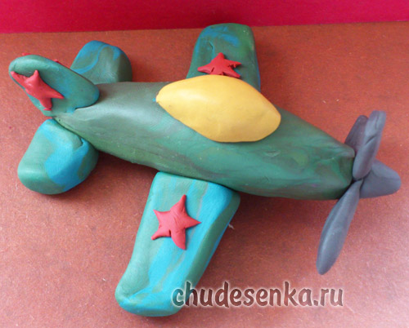
- Познавательное развитие: «Цифры от 1 до 9» | https://youtu.be/vF6yHUM0PTI
- Коммуникативное развитие: «Составление рассказа на тему «Как Сережа нашел щенка»  - Исследование живой и неживой природы: «Как узнать растение»  - Аппликация: «Веселый фокус» | Сегодня мы с вами будем придумывать рассказ на тему «Как Сережа нашел щенка», будьте очень внимательны!  Составление образца рассказа: «Однажды Сережа пошел гулять. Вдруг он услышал, что кто-то под кустом жалобно пищит. Он заглянул туда и увидел щеночка. Он был маленький, крошечный. Сереже стало его жаль, он взял его на руки, прижал к себе и решил отнести домой. Сережин щенок был весь черный, как уголек, и лохматенький. У щенка были длинные висячие ушки, короткий хвостик. Забрав щеночка домой он назвал его Угольком, он дал ему покушать, а после Сережка вымыл своего нового друга и оставил жить у себя дома. Каждый день мальчик и щенок выходили на улицу и играли, Уголек ловко приносил палку, которую бросал ему Сережа, за что и получал вкусное лакомство с рук хозяина. Мальчик и щеночек стали лучшими друзьями и всегда вместе играли и гуляли, а когда Сережа уходил в школу, Уголек его с нетерпением ждал, чтобы поиграть».  Спросите ребенка:  Тебе понравился рассказа? (Да)  Какое имя придумал Сережа щенку? (Уголек)  Почему он так его назвал? (Потому что щенок был черный как уголек, поэтому Сережа его так и назвал)  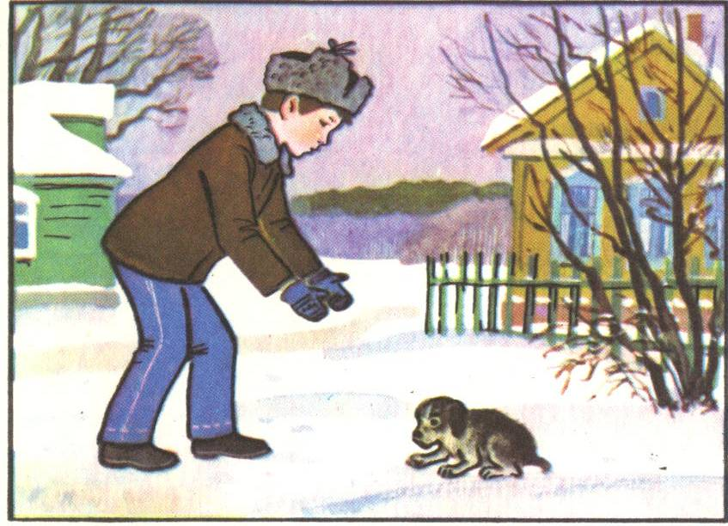  http://stihi.ru/pics/2016/01/01/5834.jpg  - ﷟  https://youtu.be/WVJj8xsp2ac  - Этапы изготовления аппликации:  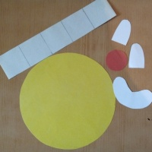    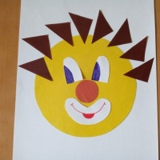  Можно и так:  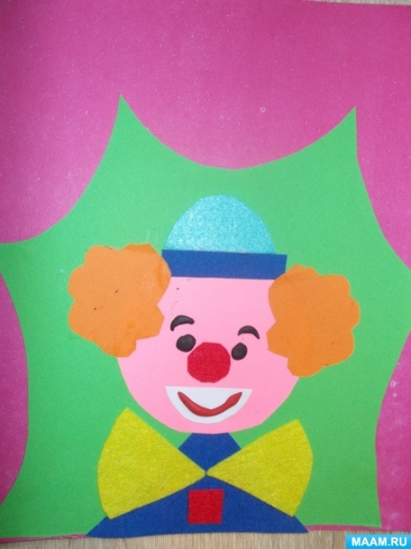
- Обучение грамоте: «Звук (к), буква К» | отгадайте загадку:  Спозаранку я встаю,  Звонким голосом пою.  Травку разгребаю,  Зёрна собираю.  У меня есть гребешок,  Кто я дети? (петушок)  В:. - Правильно, это петушок.  -Как подает голос петушок? Что он делает?  -Назовите первый звук в слове кукарекает. Догадались, о каком звуке мы будем сегодня говорить?Произнесем его вместе отрывисто: К-К-К  -Расскажите, какой это звук: гласный, или согласный и почему вы так решили? (Согласный, потому, что во рту есть преграда воздуху и звук не поется).  -Давайте подумаем - он твердый, как камушек, или мягкий, как травка (Звук К твердый) Звук К мы обозначаем квадратиком синего цвета.  -Горлышко спит, или дрожит? (Спит, голосовые связки не вибрируют) Значит звук К какой? (Глухой)  